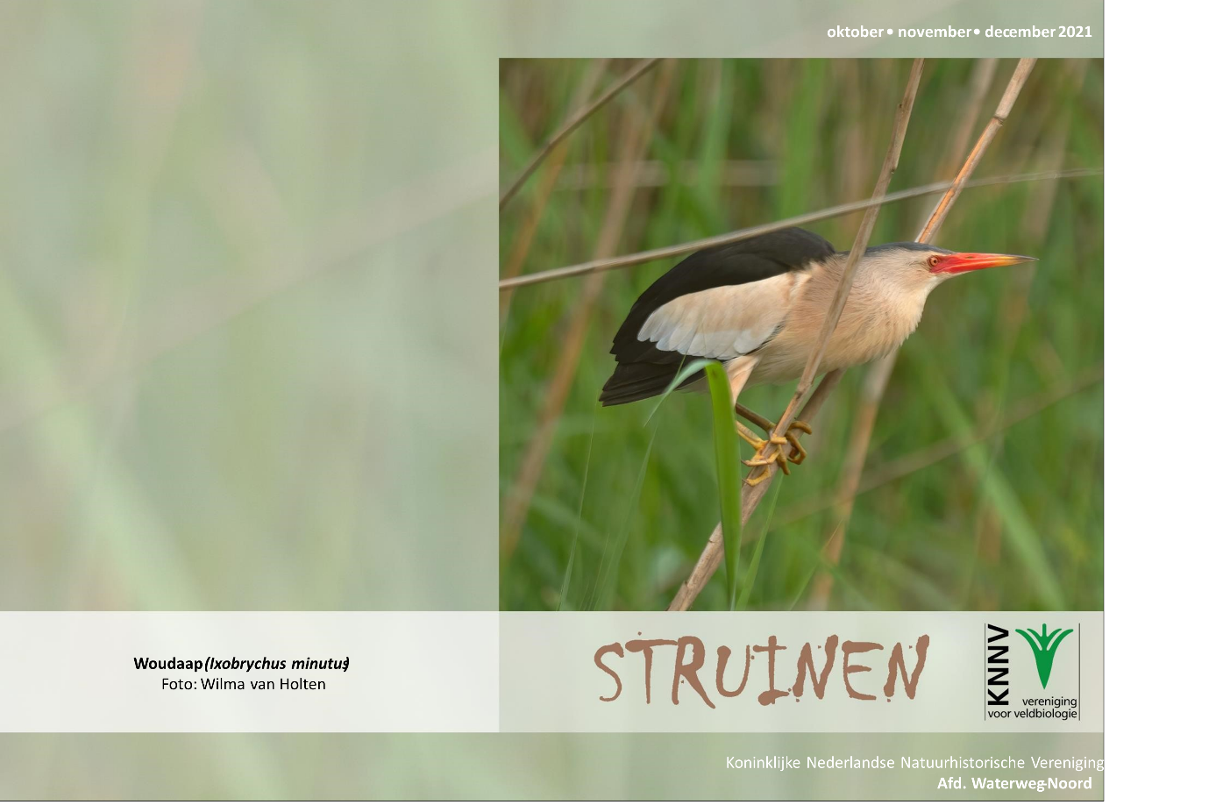

Contactpersonen en adressen deel 1

Het bestuur van de afdeling Waterweg-Noord

Voorzitter: Ben Gaxiola, tel. 06-51299329
Anthonie Knottenbeltsingel 42, 3135 HD Vlaardingen
E-mail: voorzitter@waterweg-noord.knnv.nl

Secretaris: Henk van Woerden, tel. 010-5922071
Lijsterlaan 108, 3145 VL Maassluis
E-mail: secretaris@waterweg-noord.knnv.nl

Penningmeester: Joke Smeenk, tel. 06-50876702
Schiedamseweg 133, 3134 BG Vlaardingen
E-mail: penningmeester@waterweg-noord.knnv.nl

Ledenadministratie: Joke Smeenk, tel. 06-50876702 Schiedamseweg 133, 3134 BG Vlaardingen
E-mail: ledenadministratie@waterweg-noord.knnv.nl

Externe contacten: Sander van Vliet, tel. 06-18390412
Spalandlaan 14, 3135 WR Vlaardingen
E-mail: pr@waterweg-noord.knnv.nl

Algemeen bestuurslid: Sjaak Keijzer, tel. 010-4347149
Aletta Jacobskade 127, 3137 TJ Vlaardingen

Redactie Struinen: Anneke van der Meulen, tel. 06-10369754
Koekoekslaan 69, 3121 XJ Schiedam
E-mail: redactie-struinen@waterweg-noord.knnv.nl (kopij Struinen)

De contributie bedraagt m.i.v. 01-01-2021:
€ 34,00 voor leden,
€ 11,50 voor huisgenootleden, € 16,00 voor jeugdleden (tot 25 jaar),
€ 11,00 voor leden van andere afdelingen (Struinenabonnee).
IBAN-nr. NL44 INGB 0000 3374 67 t.n.v. KNNV afd. Waterweg-Noord te Maassluis. Opzegging lidmaatschap vóór 1 december.
Struinen niet ontvangen? Ontvangt u Struinen liever per mail? Neem contact op met de redactie of ledenadministratie.

Vormgeving omslag: Joost de Kurver

Inhoud

Contactpersonen en adressen deel 1 1

Uitnodiging Algemene Ledenvergadering op 8 november 2021 3

Agenda Algemene Ledenvergadering 4

Jaarverslag 2020 KNNV afdeling Waterweg-Noord 6

Sluitingsdatum Struinen 1e kwartaal 2022 9

Algemene lezing door Thomas van der Es 10

Loek de Vogelaar 12

Afscheid Loek en Geertje 14

Geluid van de PWG 15

Bijzondere waarnemingen 1 juni – 1 september 2021 17

Programma Overzicht 22

Contactpersonen en adressen deel 2 26
Algemene Ledenvergadering op 8 november 2021, aanvang

20.00 uur in de Boshoek

In de Corona-lockdown hebben we met een groep mensen een fijne digitale bespreking gehad, waar leuke ideeën uit voortgekomen zijn. We hopen dat we in november weer gewoon met elkaar kunnen praten tijdens een ledenvergadering.
Er zijn nogal wat vragen waar we mee blijven zitten.
De belangrijkste vraag op dit moment is: wie wil helpen onze afdeling te besturen. De laatste tijd zijn we met 3 mensen aan het vergaderen, waarvan Henk al begin dit jaar uit het bestuur wilde stappen.

Wat ook een belangrijke vraag is: wat voor vereniging willen we zijn? Kunnen we in deze tijd voldoende mensen boeien met het determineren van planten en insecten?
Veel mensen die dat wel leuk vinden lijken liever alleen op pad te gaan. Kunnen we voor hen toch een meerwaarde bieden?
Of willen we ons meer bezig houden met natuurbeschermingsactiviteiten of actievoeren?
Of willen we ons bezig houden met educatie? En lijken we dan niet op het IVN?
Als we daar met elkaar een antwoord op weten, hebben we ook mensen nodig die de activiteiten die daarvoor nodig zijn willen bemensen.

Kortom; het is belangrijk om 8 november te komen en de vereniging te redden.

Namens het bestuur, Joke Smeenk
Agenda van de Algemene Ledenvergadering 2021 KNNV Waterweg-Noord.

Maandag 8 november 2021, 20.00 tot ca. 22.00 uur. Zaal open vanaf 19.00 uur.
Plaats: Natuurcentrum ‘De Boshoek’.

Het blijft onzeker of in november de situatie zodanig is verbeterd dat de ALV nu wél door kan gaan. Hou dus de email in de gaten!
Het is in deze roerige tijden van belang dat we contact houden en u bij eventuele wijzigingen snel kunnen bereiken. Zorg er a.u.b. voor dat uw emailadres bij ons bekend is. Als u twijfelt of dat wel in orde is, mail mij dan even het goede emailadres door op secretaris@waterweg-noord.knnv.nl.

- Opening.

- Vaststelling van de agenda.

- Mededelingen en ingekomen stukken

- Bespreken van de uitkomsten van de gesprekken van 8 maart 2021

- Notulen Algemene Ledenvergadering van 11 februari 2020

- Bespreking Jaarverslag, een terugblik op de activiteiten van het afgelopen jaar en een vooruitblik op het vervolg van 2021

- Communicatie: Struinen, website en facebook

- Financiën

8a. Financieel verslag 2020

8b. Verslag Kascommissie

8c. Begroting 2020

8d. Vaststelling contributie 2022

8a. Benoeming nieuwe Kascommissie

- Mededelingen Stichting De Boshoek

10.Samenstelling bestuur
Henk is aan het einde van zijn secretarisperiode en treedt af. Om persoonlijke reden wil hij sabbatical. We zijn dus op zoek naar een nieuwe secretaris.
Ben had moeite met de voorzittersfunctie en, als u daarmee akkoord gaat, wordt hij nu algemeen bestuurslid. Daarmee is ook de voorzittersfunctie vacant.

- Rondvraag

- Sluiting. Tijd voor een hapje en een drankje.

Jaarverslag 2020 KNNV afdeling Waterweg-Noord

Algemeen

Op de Algemene Ledenvergadering waren 20 leden, dit is inclusief de bestuursleden, aanwezig. Het bestuur bestond uit 5 personen en er waren 5 bestuursvergaderingen. Het verenigingsblad Struinen is 4 maal verschenen.

Het jaar 2020 sluiten we af met: 136 leden, 25 gezinsleden, 5 struinenleden. Samen 166 leden. We begonnen 2020 met: 143 leden, 5 struinenleden, 23 huisgenootleden. Dat waren samen 171 leden. Opnieuw een lichte teruggang in het ledenaantal. Deze teruggang is al jaren aan de gang en is zorgwekkend.

2020 was een “Corona jaar”. Veel van de geplande activiteiten werden afgelast of in aangepaste vorm uitgevoerd. Veel leden kozen ervoor om in kleine groepen of alleen op pad te gaan.

Werkgroepen:

Plantenwerkgroep 2020
Uiteraard zijn veel geplande activiteiten niet doorgegaan in 2020 vanwege de coronacrisis. Wat ging er wel door?
Eindejaars plantenjacht, jaarlijks georganiseerd door Floron. We namen hier 2 x aan deel. Op 29 dec met 2 personen en op 3 jan met 4 pers. Het was een geslaagde activiteit.
Geertje Batenburg en Priscelline van de Pas inventariseerden op verzoek de Golfbaan op wilde planten, zowel op 20 mei als op 17 juli. Op beide dagen een flink aantal uren, wel bijna 5. De resultaten zijn doorgestuurd naar Hans Zevenbergen om in een gezamenlijk verslag op te nemen.
De Stoepkrijtactie, die her en der gevoerd werd, is na wat briefwisseling met Henk van Woerden doodgebloed. Priscelline heeft een paar maal wat actie ondernomen, maar vanwege het ongemak, dat het opleverde, dit niet verder uitgedragen aan de leden.
Priscelline inventariseerde een aantal kilometerhokken voor Floron. Noodgedwongen alleen.

Activiteiten:
15 jan: Takkenmiddag. Slaat nog steeds aan. 5 pers
12 feb: Middag PWG-lezing: Klokjesfamilie uitgeplozen 6 pers.
11 mrt: Meegebrachte planten gedetermineerd. 6 pers.
17 jun: Excursie naar de Rietputten. Loek Batenburg was de gids .
15 jul: Bezoek aan het Holypark. 6 pers.
5 aug: Bezoek aan de Broekpolder. 2 pers.
19 aug: Determineren, liep uit op met elkaar spreken, ook nuttig. 2 pers. 16 sep: Arboretum Trompenburg. 4 pers 7 okt: Determineren. 5 pers.
2 dec: Middag PWG-lezing over de Rozenfamilie. 4 pers.

Vogelwerkgroep 2020
Dit was een jaar anders dan alle andere: waren er wel een aantal excursie en avonden gepland, maar vanwege corona is er veel uitgevallen of aangepast. Uiteindelijk zijn er 7 excursies (incl. een fietsexcursie!) geweest die met name wat betreft het vervoer aan de omstandigheden zijn aangepast. Meer en meer bestonden de excursies uit een klein, vast groepje: velen durfden of wilden toch niet op pad. Voor de avonden was corona nog een zwaardere tegenvaller: slechts 4 avonden hebben doorgang gevonden. In september kregen we een mooi jaaroverzicht van 2019 van Wilma van Holten. Ook dit jaar organiseerden Loek Batenburg en Hans Zevenbergen een cursus Tuinvogelherkenning met materiaal van de Vogelbescherming en de KNNV gevolgd door een kleine excursie rond de Boshoek. Ondanks de bittere koude deden 16 mensen mee. Nieuw dit jaar was onze inventarisatie actie op de Golfclub Broekpolder. Vanwege de wens van de Golfclub om hun Eco-certificering te verlengen, was een flora en fauna inventarisatie nodig. De vogelinventarisatie werd gedaan door Loek Batenburg, Jan van der Meulen, Hans Zevenbergen, Leo Minnigh en Sander van Vliet. Er is drie keer geïnventariseerd. Hans Zevenbergen heeft de inventarisaties van flora (uitgevoerd door de WG Planten), insecten (Johan van ‘t Bosch van het Kenniscentrum en Ben Gaxiola) en vogels geïntegreerd en het uiteindelijke verslag gemaakt. Volgend jaar gaan deze inventarisaties verder en hopen we ook zoogdieren en amfibieën mee te kunnen nemen. De broedvogeltellingen in de Broekpolder voor Sovon zijn dit jaar gewoon doorgegaan (13 tellingen) onder leiding van Loek Batenburg. De resultaten zijn zoals altijd mooi te zien op de Sovon website.

Strandwerkgroep 2020
De strandwerkgroep organiseerde weer zo’n 12-tal excursies in Zeeland en inventariseerde de bezochte plaatsen. Bij twee excursies werd er, in plaats van stenen keren, gesnorkeld. Daarbij werden ook zeedieren en wieren verzameld om die op naam te brengen, te onderzoeken en te fotograferen. De inventarisatielijsten, onderzoeksgegevens en foto’s vinden hun weg naar landelijke organisaties die dergelijke gegevens verzamelen. Zoals het Centraal Systeem van de Strandwerkgemeenschap (en vervolgens gepubliceerd in het tijdschrift Het Zeepaard) en Stichting ANEMOON. De lijsten worden samen met de gefotografeerde zeeflora en -fauna verspreid onder zo’n 180 belangstellenden en worden vondsten gemeld op de Facebookpagina van onder meer Stichting ANEMOON en de Strandwerkgemeenschap. Ook wordt bijgedragen aan artikelen in het al genoemde Het Zeepaard en aan NatureToday-berichten op internet. Op die manier wordt veel bekendheid gegeven aan het bijzondere zeeleven van Nederland. Veel van de activiteiten zijn te zien en te lezen op weblog micksmarinebiology.blogspot.nl.

Insectenwerkgroep 2020
Vanwege Corona zijn er geen nachtvlinderavonden geweest in 2020. Wel is er een avond geïnventariseerd op nachtvlinders en eenmaal hebben we een insecteninventarisatieronde gehouden.

Algemene activiteiten 2020
Veruit de meeste activiteiten zijn afgelast.
Toch zijn er drie algemene excursies geweest en is er nog net voor de eerste lockdown een lezing gehouden.

Inventarisaties
In 2020 zijn opnieuw, in samenwerking met vrijwilligers van de Federatie
Broekpolder, de broedvogels gemonitord van het zuidelijk deel van De
Ruigte. De bedoeling is om dit de komende jaren te blijven doen. Dit BMP-werk gebeurt o.l.v. Loek Batenburg en Hans Zevenbergen, uiteraard onder auspiciën van Sovon.

Ook in 2020 zijn de Wilde kievitsbloemen van de Maassluissedijk/ Vlaardingsedijk weer geteld, door Jos Aarden, Henk van der Sluis en Loek Batenburg.

Varens: Loek en Geertje inventariseren nog steeds de varens in het Volksbos en de rest van het Lickebaertgebied. Een verslag "Twintig jaar varenonderzoek in de Lickebaert, het buitengebied tussen Maassluis en Vlaardingen" is te vinden op de afdelingswebsite. Binnenkort verschijnen in Gorteria artikeltjes over "De indusia bij Dryopteris affinis en borreri" en "De opmars van Tongvaren (Asplenium scolopendrium L.) in het Volksbos".

Ook in 2020 zijn de nesten van de Maassluisse Roeken geteld: bij zwembad/sportvelden Maassluis-Oost en op het Transportcentrum bij Maassluis-West. Bij Maassluis-Oost dreigen wederom nestbomen gekapt te gaan worden.

Natuurbescherming (overig)
Uilenkasten: ook in 2020 is het uilenkastenwerk, wegens de beperkte resultaten tot nu toe, op een laag pitje blijven staan (er wordt alleen actie ondernomen als daar aanleiding toe is). Op de boerderij Vergulde hand is Kerkuil aanwezig, maar waarschijnlijk een solitair.

Communicatie:
Sander van Vliet neemt sinds medio 2020 het Facebook beheer over. Met ingang van 15-2-2021 is de website vernieuwt, Joost de Kurver neemt het webbeheer over.
Facebook: we plaatsten op twee facebook pagina’s: KNNV Waterweg Noord én Natuur Waterweg Noord. Een willekeurig geplaats bericht wordt 50 tot 100 keer bekeken en lokt 3 tot 5 reacties uit. Er is maar een beperkt aantal leden die af en toe wat plaatsen op de Facebook pagina’s. Desalniettemin toch een heel leuk resultaat. Steeds meer plaatsen mensen die geen lid zijn van onze vereniging foto’s en berichten op Natuur Noord. Waterweg.
Hier is nog veel verbetering mogelijk. We zouden het fijn vinden als van elke excursie en van elke activiteit een fotootje en een mini verslagje op Facebook wordt gezet. Een kleine moeite met heel leuk resultaat!

Nieuwsbrief
In de Corona periode zijn we heel blij met de nieuwsbrief als medium om onze leden toch nog wat te kunnen bieden.
Er zijn in 2020 6 nieuwsbrieven verstuurd.
Met de nieuwsbrief bereiken we ongeveer 165 geïnteresseerden.

Website https://www.knnv.nl/waterweg-noord
Op de website van de afdeling werd het activiteitenprogramma bijgehouden. De website zelf wordt redelijk tot goed bezocht, de belangstelling neemt, ondanks het lagere aantal excursies en avonden enz., toe. De enige aanwijsbare reden hiervoor is de aandacht die we generen met Facebook en de nieuwsbrieven. Met name de Struinen en de nieuwsbrieven wordt regelmatig gedownload.
Zie https://www.knnv.nl/afdeling-waterweg-noord/statistieken.

Sluitingsdatum informatie voor Struinen van het 1e kwartaal 2022:

november 2021

Wilt u uw informatie zoveel mogelijk elektronisch insturen, bij voorkeur in MS-Word (op A4 formaat, lettertype Arial 14 en beiderzijds uitvullen). Illustraties (liefst zo licht mogelijk afgedrukt) van harte welkom, graag apart insturen.

Mijn email-adres is: redactie-struinen@waterweg-noord.knnv.nl

Anneke van der Meulen

Algemene lezing door Thomas van der Es

Op donderdag 16 december om 20.00 uur komt de bekende boswachter, Thomas van der Es van de Biesbosch naar de Boshoek voor een lezing met beamerpresentatie, over hoe het de visarend in Biesbosch vergaat, en wat er nog meer aan natuurontwikkelingen te vinden zijn, ook op de grond en in het water.
We zijn blij dat we Thomas bereid gevonden hebben te komen, want hij is een enthousiast verteller over zijn belevenissen en daardoor ook op T.V. gevraagd.
We denken dus dat dit een zeer interessante avond zal worden.

In het voorjaar zullen we met deze informatie een extra interessante rondvaart organiseren in de hoop een aantal van de hoogtepunten van de Biesbosch te gaan ontdekken.

Opgeven, i.v.m. max. aantal, voor 16 december bij Sjaak Keijzer 0613110041 of 010 4347149.

Henk van Woerden

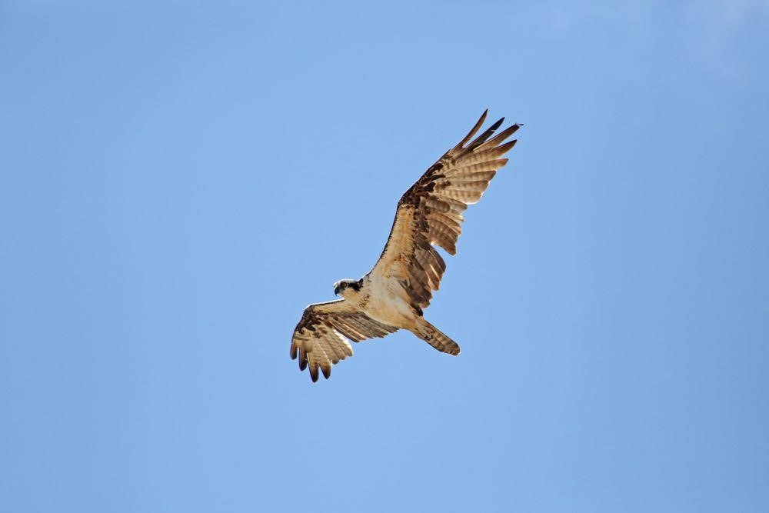
Visarend Foto: Jan van der Meulen

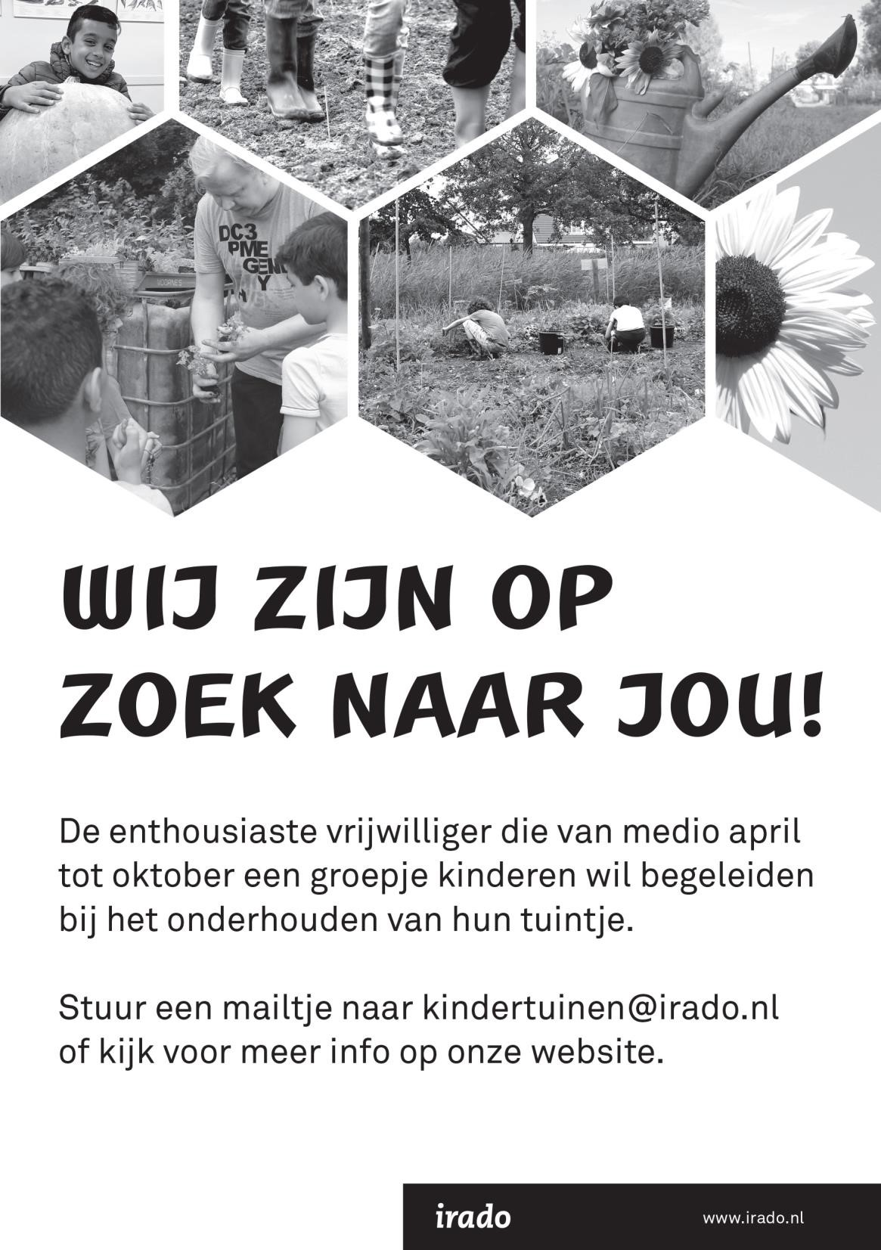

Loek de vogelaar

Iedereen die weleens meegegaan is met een VWG-excursie en met vogel tellingen van de VWG kent Loek. Hij maakt van die excursies een waar feest. Natuurlijk is hij een zeer ervaren vogelaar, maar wat mij altijd heeft geboeid is dat hij vooral een echte bioloog is. Hij kijkt naar alles wat leeft en groeit en ons immer weer boeit. Dat betekent dat ook als er even geen interessante vogels zijn, er wel iets anders op ons pad komt. En hij is een leraar: of eigenlijk meer een verteller. Hij heeft vaak een leuk verhaal paraat over iets dat we tegenkomen. Af een toe een Latijnse naam erbij zodat we het beter kunnen onthouden (?). Nooit belerend maar enthousiasmerend.

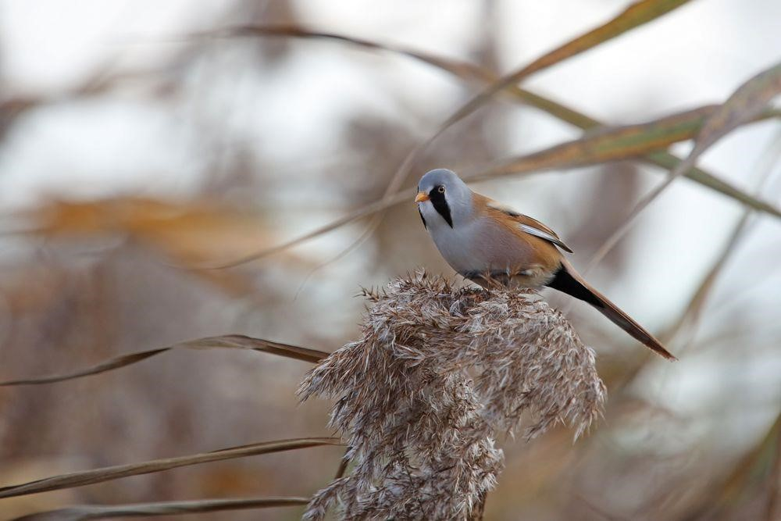
Baardmannetje Foto: Jan van der Meulen

Loek doet me wel wat denken aan een van de baardmannetjes, Nico de Haan. Ook een enthousiaste bioloog en vogelaar. Kan fantastisch praten over vogels. Maar waar Nico, naar mijn gevoel, weleens te veel wil zwemelen over de mooie natuur en die fantastische vogels, vind ik Loeks enthousiasme aanstekelijker. Natuurlijk kan hij helemaal losgaan over een spotvogel, of een zomertortel, maar op een plezierige manier.

Ik kijk met heel veel plezier terug naar de broedvogeltellingen in de Broekpolder. Vooral als Loek noteert. Ruimhartig schrijft hij een zanger bij in “ons” gebied, liberaal worden twee eenden een paar. Sigaartje in de mond, aantekenbord in de hand, kletsend over alles wat voorbijkomt (ja we praten niet alleen maar over vogels: politiek, beleggen, huizenmarkt zijn onderwerpen die voorbijkwamen), maar plots staat hij dan stil want hij heeft iets gehoord. En dan zwijgen wij allen eerbiedig, want zijn gehoor is fenomenaal. Zelf zegt hij dat hij de hoogste toontjes wat minder hoort, maar daar merken we niets van. Dan hoort hij in slechts een paar strofen de bosrietzanger of bergfluiter (helaas hadden we daar geen bewijs van dus die telde niet).

Hij laat zien dat “horen is scoren” ook echt zo is: vogelen doe je voor een groot gedeelte op je gehoor. Maar ook zien is bij hem best in orde: hij heeft een enorme toeter die maar liefst 20x vergoot dus een telescoop heeft hij helemaal niet nodig. En voordat iemand anders zijn verrekijker gericht heeft, heeft hij het beest al helemaal in het vizier. Zo slenteren we rustig rond en doen natuurlijk af en toe “een bakkie”. Uitgerust met opklapstoeltje en een thermoskan koffie even rustig bij kletsen. Zo heeft hij al vele jaren ons mooie gebieden in Nederland laten zien, op weg met z’n bus. Altijd goed gemutst en geweldig gezelschap. Ik keek uit naar die momenten en zal het geweldig missen als hij niet meer meegaat. Maar kan terugkijken op veel mooie momenten, veel geleerd en gezellige wandelingen met een geweldige vent. Loek bedankt. Het ga je goed.

Hans Zevenbergen

Afscheid Loek en Geertje

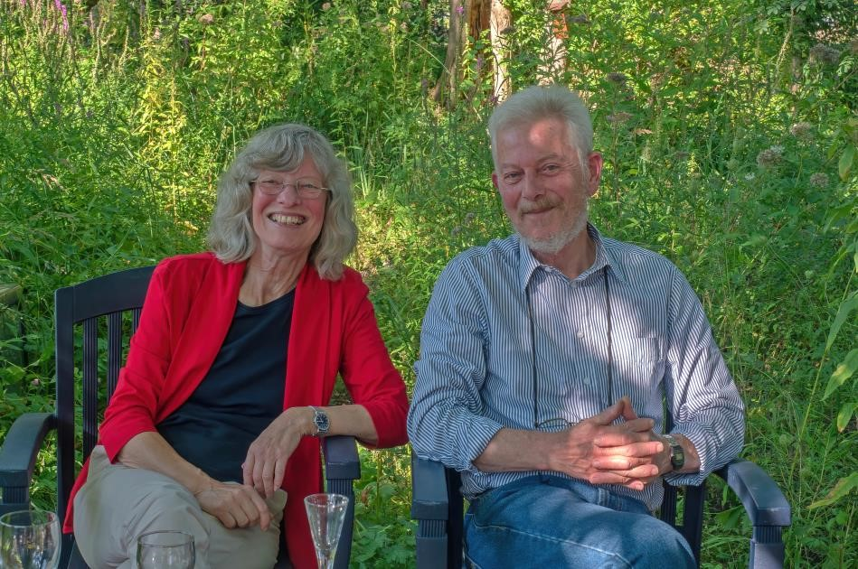

Op zondag 5 september hebben wij als vereniging in de tuin van De Boshoek afscheid genomen van Loek en Geertje. Verschillende sprekers hebben herinneringen opgehaald en de vele activiteiten van Loek gememoreerd. Uiteraard werden er de nodige cadeaus overhandigd. Namens het bestuur sprak Henk van Woerden Loek en Geertje toe en bood Loek voor al zijn verdiensten het erelidmaatschap van de vereniging aan. In zijn dankwoord gaf Loek aan nog het meest geroerd te zijn door het erelidmaatschap.

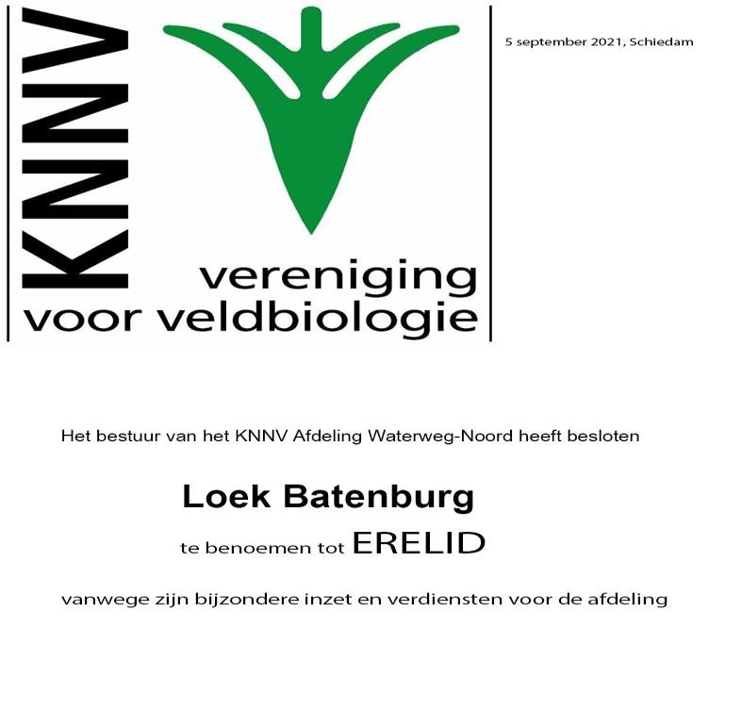

Geluid van de PWG

Afgelopen kwartaal zijn we nog steeds bezig geweest met in kaart brengen van het Holypark. Planten inventariseren is mijn taak, maar die taak ben ik steeds breder gaan zien. Want ook allerlei insecten worden genoteerd. Dat is natuurlijk te danken aan waarneming.nl., waardoor je de beestjes soms op naam kan brengen. Er zijn fantastische namen onder bv Doodskopzweefvlieg, Gewoon knuppeltje en Snorzweefvlieg. Je gaat je er als vanzelf voor interesseren, want ook het gedrag is fascinerend. Zo blijken de wantsen ook een bijzondere groep te zijn. Die zijn heel goed in verstoppertje spelen, als je ze probeert te fotograferen. We gaan door met het inventariseren, zodat we de gegevens aan de gemeente kunnen doorspelen. Ondertussen bekommeren anderen zich ook om het Holypark. Zo verscheen er een ingezonden brief in de wijkkrant Holy van 3 augustus door Team Klavertje Vier.

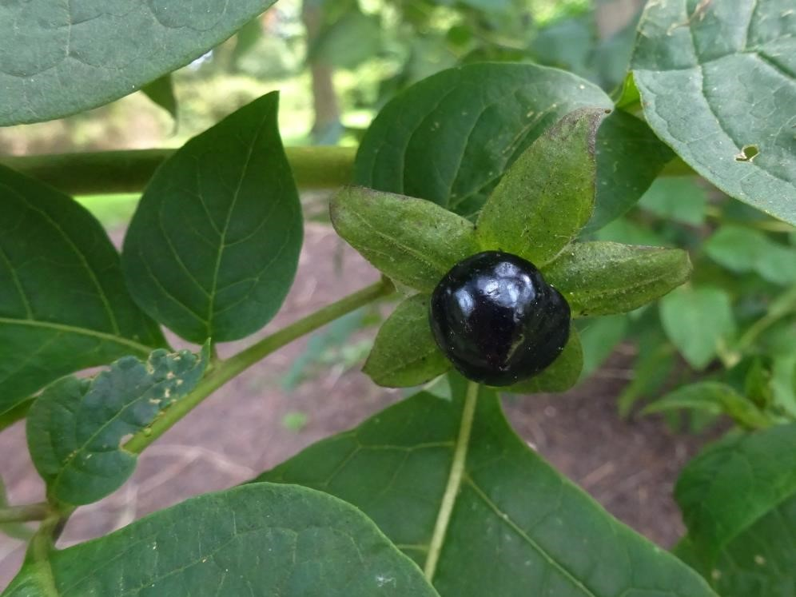

Wolfskers Foto: Priscelline van der Pas

Ik ging een paar keer met Marja op pad. De laatste keer naar Arboretum Delft. De kruidentuin stond er prachtig bij. Dit bracht me ertoe, de kruiden eens onderwerp te maken van een PWG-middag. In het Arboretum zelf trok o.a. Wolfskers (Atropa belladonna) de aandacht. Ik denk niet, dat het thans nog als verleidingskunst wordt gebruikt door de dames “mooie wijde pupillen”. Met Marja kijken we meestal, tot welke familie een plant behoort. De Wolfskers hoort bij de Nachtschadefamilie.

Met Geertje en met Jos inventariseerde ik de Golfbaan. De lijsten moeten nog uitgewerkt worden, wat binnenkort zal gebeuren.

In Maassluis begon ik met Jos aan een kilometerhok enerzijds om met de app Nova te leren omgaan, anderzijds om op ons gemak de planten te bekijken. We doen 4 avonden over 1 km-hok (terwijl we er in Rotterdam slechts 1 avond voor uittrekken). Henk sloot zich al gauw aan en door de inspanning van Henk op Facebook sloten zich weer nieuwe mensen aan. Nu is het weer een groepsgebeuren geworden en dat is leuk. In de avonduren is het ook heel bijzonder als het avondrood valt over het Scheur. Dan is het echt genieten. Een maal ging Henk van der Sluis mee, Die wees ons op de Grote klit. Meestal zien we de Gewone klit. Henk kon blindelings naar allerlei bijzondere planten lopen. Hij kent het gebied als geen ander. Hij wees ons erop, dat het gebied 7 of 8 jaar geleden is geïnventariseerd door een Floronkamp. Maar dat geeft op zich niet. Navraag bij Willemien leert me dat om de 20 jaar goed zou zijn, tenzij er wat verandert in het hok. Maar je kan ook andere doelen hebben, zoals lering ende vermaak. En dat hebben wij.

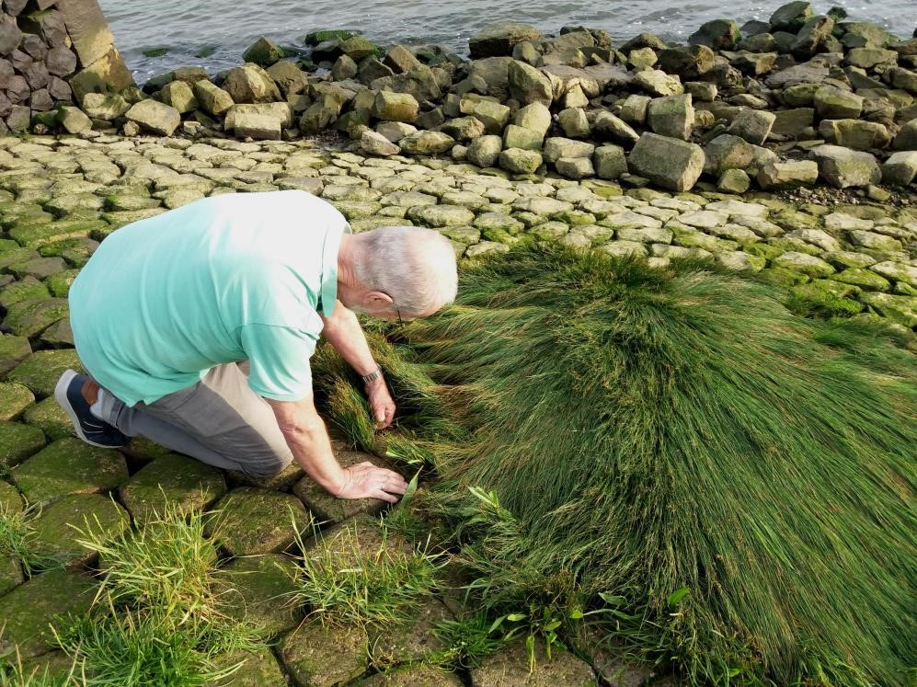

Zilte rus Foto: Priscelline van de Pas

Ik hoop, dat we in het nieuwe kwartaal elkaar weer zullen treffen. Ook nieuwe mensen zijn welkom. Ik verzeker je, het is een mooie en zelfs nuttige hobby.

Priscelline van der Pas

Bijzondere waarnemingen 1 juni – 1 september 2021

Er viel wel weer het een en ander te beleven op vogelgebied in onze regio. Zo bleek de vernieuwde Gruttoplas bij het Kraaiennest een succes met broedende Kluten en Visdiefjes en diverse steltlopers zoals Groenpootruiter, Oeverloper, Kleine Plevier, Watersnippen en Kleine Strandloper. Ook de Wielewalen wisten de Broekpolder weer als broedplaats te vinden. Een groep van 14 Koereigers in de Aalkeetbuitenpolder zorgde voor enige opwinding, evenals een Hop bij Maasland. De meeste aandacht trok waarschijnlijk toch de Visarend die geruime tijd aanwezig was in De Ruigte. Opvallend was verder een mogelijke hybride Koereiger x Kleine Zilverreiger. De IJsvogels hebben zich waarschijnlijk nog niet geheel hersteld van de vorstperiode in de afgelopen winter. De Geoorde Fuut staat als pionierssoort waarschijnlijk op het punt om uit de Broekpolder te verdwijnen. De Zomertortel is dit jaar helaas definitief niet tot broeden gekomen in ons gebied.
Hieronder volgt weer het overzicht van (een selectie van) leuke en bijzondere vogels die in de afgelopen periode in het gebied WaterwegNoord zijn waargenomen.

Een paartje Wilde Zwanen was nog laat in het seizoen aanwezig bij het Kraaiennest en gelet op het tijdstip behoorde wellicht een broedpoging tot de mogelijkheden. Helaas is het zover niet gekomen. Een van de Wilde Zwanen was plotseling verdwenen en het vermoeden bestond dat de vogel dood was. Over de mogelijke oorzaak doen allerlei verhalen de ronde. De andere zwaan bleef eenzaam achter op de nieuwe Gruttoplas van het Kraaiennest.
Naar schatting 30 Casarca’s vlogen op 16 juni over de Duifpolder. Op 8 augustus waren 4 exemplaren ter plaatse bij Maasland. Een Kwartel werd op 13 juni ’s avonds laat waargenomen in de Broekpolder. In de nacht van 19 juni werd bij Schipluiden ook een roepende Kwartel gehoord.

Op 2 juni werd weer eens een paartje Geoorde Futen gezien op de grote plas in De Ruigte. Daarna werd er alleen nog op 16 juli een exemplaar gezien op de plasjes in het noordelijk deel van De Ruigte. De grootste kans om in de afgelopen periode een Roerdomp te zien was toch wel bij het Kraaiennest waar regelmatig roerdompen werden gezien. Vermoedelijk was er daar sprake van een broedgeval. Roepende exemplaren werden verder nog gehoord in de Vockestaert en de Holierhoeksepolder. Losse waarnemingen kwamen uit de Klaas Engelbrechtspolder en de Vlietlanden. Bij ’s-Gravenzande werd op 10 juni een overvliegende Kwak gezien.

Een Koereiger was op 16 augustus ter plaatse in Polder Noord Kethel.
Een groep van 6 Koereigers werd op 28 augustus gezien in de Aalkeetbuitenpolder. Een dag later was de groep gegroeid tot maar liefst 14! exemplaren. Eind augustus waren er nog steeds 7 exemplaren aanwezig.

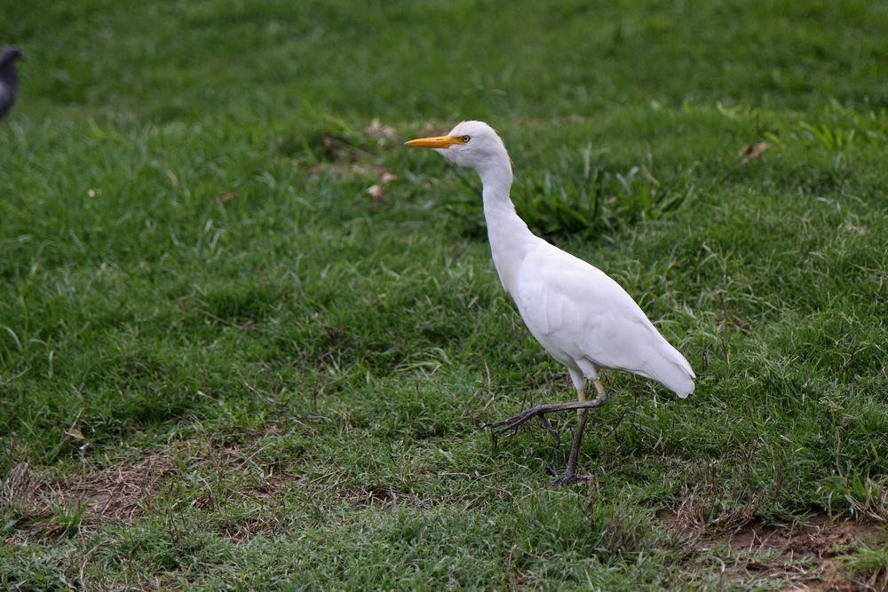
Koereiger Foto: Jan van der Meulen

In de afgelopen periode werden in De Ruigte voortdurend 1 á 2 Kleine Zilverreigers waargenomen. In de meeste gevallen in de kleine plasjes in het noordelijk deel. Verder kwamen er nog meldingen van Kleine
Zilverreigers uit het recreatiegebied Poldervaart, het Kraaiennest en de Aalkeetbuitenpolder. In de Vockestaert werd op 4 augustus een afwijkende Kleine Zilverreiger ontdekt die in eerste instantie werd gedetermineerd als een Hybride Koereiger x Kleine Zilverreiger. Over de juiste determinatie is een discussie gevoerd waarbij behalve Koereiger x Kleine Zilverreiger nog een drietal mogelijkheden werden genoemd. Het zou kunnen gaan om een juveniele Kleine Zilverreiger, een afwijkende Kleine Zilverreiger of een hybride Kleine x Grote Zilverreiger. Wellicht komt er de komende tijd meer duidelijkheid. Op 22 juli werd in Maassluis een overvliegende Zwarte Ooievaar gezien.

Een Zeearend vloog op 12 juni over de Rietputten en op 20 juli werd er een gezien boven de Klaas Engelbrechtspolder. Een derde exemplaar werd gefotografeerd vliegend boven De Ruigte op 23 augustus. Vorig jaar augustus was geruime tijd een Visarend aanwezig bij de Zouteveenseplas. Dit jaar verschenen er op 23 augustus een tweetal Visarenden in De Ruigte. Het ging in eerste instantie om een adult en een juveniel exemplaar. Later werd meestal alleen de juveniele vogel gezien. Dit keer hielden de vogels zich voornamelijk op bij de kleine plasjes in De Ruigte. Een kale boom vormde het favoriete uitkijkpunt. Op 26 augustus werden jagend boven de Vlietlanden 3 exemplaren gezien. De vogel(s) werden nog tot eind augustus gemeld.

Een Zwarte Wouw vloog op 2 juni over de Holierhoeksepolder en de Vlietlanden. Diezelfde dag werd daar ook een overvliegende Grauwe Kiekendief waargenomen. In tegenstelling tot de vorige periode toen er maar 3 meldingen van Wespendief werden doorgegeven, werd er in de afgelopen periode meer dan 30 keer een overvliegende Wespendief gezien. Op 6 augustus was een exemplaar aanwezig in de Kandelaar en op 25 augustus werd een foeragerende Wespendief gemeld in De Ruigte.

In het helofytenfilter in de Aalkeetbuitenpolder werd op 13 juni een Porseleinhoen ontdekt. Van 13 t/m 15 juni was een exemplaar aanwezig in De Ruigte. Op 26 juni werd een opvliegende Porseleinhoen gefotografeerd in de Kapittelduinen bij Hoek van Holland. Tot slot werd op 27 augustus nog een 1e kalenderjaar vogel ontdekt bij De Wollebrand. Een Kraanvogel vloog op 30 juli samen met drie Ooievaars in zuidelijke richting over Schiedam. Op 13 augustus werd bij het Kraaiennest een Temmincks Strandloper gezien.
In de vernieuwde Gruttoplas bij het Kraaiennest was van 13 t/m 23 augustus een juveniele Bonte Strandloper aanwezig. Een juveniele Kleine Strandloper was op 28 augustus ter plaatse bij de Krabbeplas en op 30 augustus werden er ook twee exemplaren gezien in de Vockestaert. In de nieuwe Gruttoplas werd op 27 augustus ook nog een Bokje ontdekt. De enige Zomertortel in de afgelopen periode betrof een waarneming op 27 juni in Hoek van Holland. Helaas dit jaar dus geen broedgevallen in de Broekpolder.

Tijdens de avondtelling van De Ruigte werden in de Broekpolder 2 Ransuilen gezien, jagend rond de voormalige gemeentewerf. Ook waren er diverse meldingen uit Vlaardingen-Holy waaronder roepende juvenielen. Bij de Wollebrand en in de Dijkpolder bij Maassluis werden eveneens juveniele Ransuilen waargenomen. Roepende Bosuilen werden gehoord in De Ruigte, op de golfbaan in de Broekpolder en in de Kapittelduinen. Bij de Kandelaar werd een exemplaar gezien, zittend op een lantarenpaal. Kerkuilen werden gemeld in de Holierhoeksepolder, de Dijkpolder bij Maassluis en in Polder Noord Kethel. Langs de A20 werd een verkeersslachtoffer aangetroffen. Op zeker 6 plaatsen waren Steenuilen aanwezig. Bij Negenhuizen/Zouteveen werden 2 ad. en 4 juv. gezien. In de Duifpolder waren 3 exemplaren aanwezig en in de Commandeurspolder 1. Ook ten noorden van Schiedam werden op een aantal plekken regelmatig Steenuilen waargenomen.

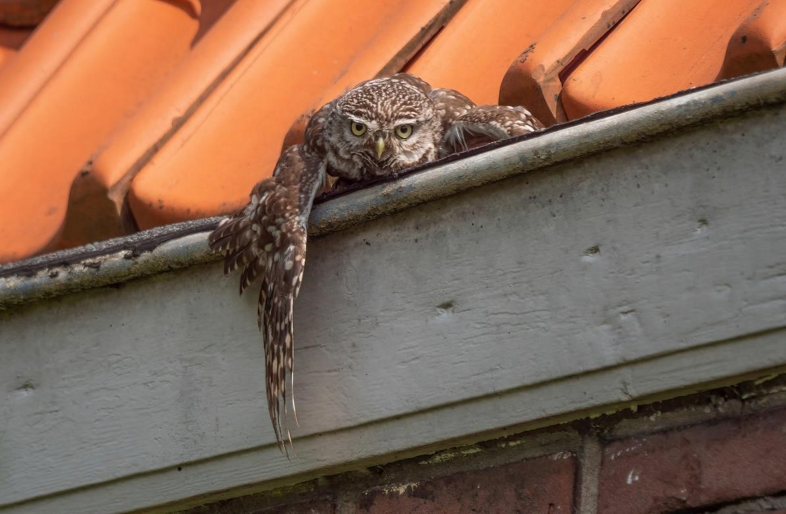
Steenuil Foto: Wilma van Holten

Op 16 augustus werd bekend dat er bij Maasdijk een Hop was gezien. De vogel bleek daar al vanaf 14 augustus aanwezig te zijn. Een twintigtal vogelaars toog naar Maasland om deze soort weer eens in onze regio te kunnen zien. Op 11 locaties werden in de afgelopen periode IJsvogels gezien. De meester waarnemingen kwamen van de kleine plasjes in De Ruigte. Op 30 juli werden daar 2 exemplaren gezien. Een vogelaar in de Kapittelduinen hoorde het geluid van 2 Bijeneters, die even later laag kwamen overvliegen. Een Kleine Bonte Specht werd de afgelopen periode twee keer waargenomen; beide keren in de Broekpolder. Op 4 juni werd weer een Rouwkwikstaart gezien op de inmiddels bekende plek langs de A4 ter hoogte van de Woudweg.

Er waren twee opvallende meldingen van Paapjes voor wat betreft de aantallen. Op 24 augustus werden er in de Vlietlanden minimaal 15! exemplaren geteld en op 27 augustus werd in de Vockestaert een groep van 13 Paapjes gezien. Op basis van de gemelde zingende Spotvogels konden nog ca. 40 territoria in ons gebied worden vastgesteld. In de vorige periode kwam ik tot 46 á 48 territoria. Het geluid van een zingende/baltsende Fluiter werd op 20 juni opgenomen in de Aalkeetbuitenpolder bij het recreatiegebied De Boonerlucht bij Maassluis.

Ook in de afgelopen periode werden in en rond het bosperceel bij het Bruine Beerpad weer regelmatig 1 á 2 Grauwe Vliegenvangers waargenomen. Langs de Schiekade in Schiedam werd op 21 augustus een foeragerende Bonte Vliegenvanger aangetroffen. In VlaardingenHoly werd op 31 augustus ook nog een exemplaar gezien. Op 22 augustus werd bij het zoeken naar insecten nabij de begraafplaats Vlaardingerdijk in Schiedam eveneens een Bonte Vliegenvanger ontdekt. Op 7 juli werd in ons gebied een Buidelmees gezien en gehoord. De plaats van deze waarneming wordt verborgen gehouden.

Tot eind augustus waren in de Broekpolder nog Wielewalen aanwezig. De meeste waarnemingen kwamen uit het noordelijk deel van De Ruigte in de buurt van de kleine plasjes met op 5 augustus 5 exemplaren. Verder werden roepende of zingende Wielewalen aangetroffen rond het Bruine Beerpad, in het bosperceel ten zuiden van de golfbaan en in het Klauterwoud. Ook in de afgelopen periode waren in de Broekpolder weer Appelvinken aanwezig. Op 4 juli werden er minimaal 3 exemplaren gezien. Diverse keren werden in Vlaardingen (incl. de Broekpolder) en Schiedam groepjes overvliegende Kruisbekken gemeld. In De Ruigte werden er op 28 juni 10 gezien en op 23 juli 7 in Schiedam. In Schiedam-Centrum werd een dood exemplaar gevonden. Een roepende Ortolaan was op 31 augustus aanwezig in de Kapittelduinen.

Tot zover dit overzicht met dank aan alle waarnemers die de moeite hebben genomen hun waarnemingen door te geven. Voor vragen of opmerkingen over dit overzicht kan contact worden opgenomen met Jan van der Meulen, tel.: 06-55792163 of email: javdm@kabelfoon.nl.

Programma Overzicht

Voor zover niet nader aangegeven vinden de bijeenkomsten plaats in ons verenigingsgebouw “De Boshoek” aan het Bospad en beginnen ze om 20.00 uur.

PWG |  | Plantenwerkgroep
SWG |  | Strandwerkgroep
VWG |  | Vogelwerkgroep

Zo 26 sep VWG-dagexcursie. Na een lange tijd gaan we weer eens proberen om onze activiteiten op te starten. We beginnen met een fietsexcursie naar de Zevenhuizerplas en omgeving. Een leuk gebied waar we kans maken op van alles en nog wat. Het gebied kent leuke plasdras gebiedjes, dus steltlopers gaan we zeker zien. Aanmelden bij Hans Zevenbergen tel: 06-53366651. We vertrekken om 9:00 uur vanaf de parkeerplaats bij MotoPort Rotterdam, Nieuwpoortweg 2 in Schiedam.

Vr 01 okt VWG-avond. Onze eerste vogelwerkgroepavond willen we benutten om eens uitgebreid met elkaar te kletsen, en om ervaringen uit te wisselen. Het leek ons ook eens nuttig om eventuele wensen naar elkaar toe uit te spreken. Kortom we gaan er een gezellige avond van maken. Het is mooi dat het nieuwe ventilatiesysteem in de Boshoek inmiddels werkt.

Wo 06 okt PWG- excursie naar Wijkpark Holy, Boerderijpad, 3137 RR Vlaardingen. We gaan verder met de inventarisatie. We verzamelen om 10.30 uur voor het hek van de Kinderboerderij. We houden ons telkens aan de maatregelen van het RIVM. Aanmelden: tel. 010-4740030 of pamapas@live.nl.

Za 09 okt SWG-excursie naar Neeltje Jans. Het wordt vandaag matig laag water, maar dat maakt voor deze excursieplaats gelukkig niet zoveel uit: het stroomgebied met de mooi begroeide stenen is altijd te bezoeken. Aanvang: 8.30 uur. Verzamelen: parkeerplaats bij getijdenpoel – Topshuis (51.641994, 3.706203). Vanwege weer en vooral windsterkte en -richting is voor aanmelden bij Mick Otten noodzakelijk:
06-28964475 of mjotten@kabelfoon.nl.

Wo 20 okt PWG-middag in de Boshoek, aanvang 14.00 uur. We zullen de tuin bekijken, even bijpraten, planten, die nog bloeien determineren. Breng eventueel zelf planten mee en een loep. Aanmelden: tel. 010-4740030 of pamapas@live.nl.

Wo 03 nov PWG-middag in de Boshoek, aanvang 14.00 uur. Aan de hand van ons bezoek aan de Kruidentuin bij Natuurcentrum de Papaver in Delft zullen we diverse kruiden bespreken. Vertel ook over je eigen lievelingskruiden. Aanmelden: tel. 010-4740030 of pamapas@live.nl.

Zo 24 okt VWG-dagexcursie. De Maasvlakte blijft een mooie plek om in het najaar te gaan kijken. Het blijft dan ook een verrassing wat we kunnen gaan zien. Soms kan het gebied vol met vogels zitten, maar het kan ook compleet leeg zijn. We gaan het afwachten. Aanmelden bij Hans Zevenbergen tel: 0653366651. We vertrekken om 8:00 uur vanaf de parkeerplaats bij MotoPort Rotterdam, Nieuwpoortweg 2 in Schiedam.

Vr 05 nov VWG-avond. Aart Rozendaal gaat ons meenemen op één van zijn reizen naar Australië. En zoals we gewend zijn van Aart, wordt dat een zeer veelzijdige lezing. We gaan prachtige landschappen zien, wat cultuur, bloemen en natuurlijk vogels. We hopen op een goed gevulde zaal.

Za 06 nov SWG-excursie naar Kattendijke. We gaan stenen keren en de getijdenbakken bekijken. Mocht het niet goed laag water worden, dan kunnen we de pontons in de haven van Wemeldinge nog gaan bekijken. Aanvang: 8.15 uur. Verzamelen: Oude Zeedijk, Kattendijke (51.529414, 3.956987). Vanwege weer en vooral windsterkte en -richting is voor aanmelden bij Mick Otten noodzakelijk: 06-28964475 of mjotten@kabelfoon.nl.

Ma 08 nov Algemene Ledenvergadering. Voor verdere informatie zie elders in Struinen.

Za 20 nov VWG-dagexcursie. We gaan naar Putten toe. Het leek ons een leuk idee om naar het Speulderbos te gaan. Het is volop herfst, en volgens zeggen is het Speulderbos dan prachtig. We kunnen gelijk eens een bezoekje aan Loek en Geertje
brengen in hun nieuwe huis. Twee vliegen in één klap. Aanmelden bij Wilma van Holten tel: 06-20787430. We vertrekken om 8:00 uur vanaf de parkeerplaats bij MotoPort Rotterdam, Nieuwpoortweg 2 in Schiedam.

Wo 01 dec PWG-middag in de Boshoek, aanvang 14.00 uur. We zullen nogmaals kijken naar de kenmerken van de Composietenfamilie. Pappus en stroschubben blijken moeilijke begrippen. We bekijken een paar lastige gele bloemen. Aanmelden: tel. 010-4740030 of pamapas@live.nl.

Vr 10 dec VWG-avond. We zitten bijna aan het eind van het jaar 2021 en jullie hebben nog steeds het jaaroverzicht van 2020 tegoed. Ondergetekende (Wilma) wil deze graag nog laten zien. Qua soorten en foto's is het een mooie serie geworden.

Za 11 dec SWG-excursie naar Putti's Place/Goese Sas. Een ‘gouwe ouwe’ om stenen te keren. Aanvang: 13:00 uur. Verzamelen: 'Parkeerplaats' Putti's (51.543234, 3.924668). Vanwege weer en vooral windsterkte en -richting is voor aanmelden bij Mick Otten noodzakelijk: 06-28964475 of mjotten@kabelfoon.nl.

Do 16 dec Algemene lezing door Thomas van der Es over de
Biesbosch. Voor verdere informatie zie elders in Struinen.

Za 18 dec VWG-dag excursie. We gaan op excursie, maar we weten nog niet waarnaartoe. Eigenlijk willen we eens kijken of er op de eerste VWG-avond een leuk idee naar voren wordt gebracht. Er zal vast iemand zijn die een leuke en misschien wel nieuwe bestemming naar voren brengt. Voor degenen die niet op de avond aanwezig kan zijn, de bestemming volgt dan alsnog per mail, zodat iedereen op de hoogte wordt gebracht.

Wo 05 jan PWG-middag in de Boshoek, aanvang 14.00 uur. We zullen wat takken bekijken aan de hand van de knoppentabel. Breng loep en evt. de tabel mee en uiteraard wat takken. Aanmelden: tel. 010-4740030 of pamapas@live.nl.

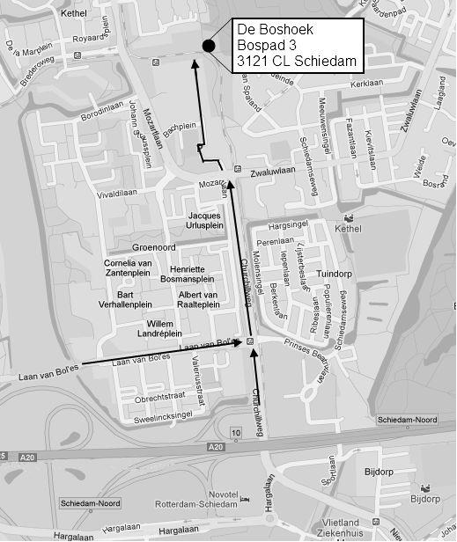

Contactpersonen en adressen deel 2

Plantenwerkgroep: woensdagavond
Priscelline van de Pas, tel. 010-4740030
E-mail: pamapas@live.nl

Strandwerkgroep excursies
Mick Otten, tel. 0628 964 475
E-mail: mjotten@kabelfoon.nl

Vogelwerkgroep: vrijdagavond
Wilma van Holten, tel. 010-4264932
E-mail: wilma.vanh@kpnplanet.nl
Hans Zevenbergen, tel. 010-4755111
E-mail: h7bergen@gmail.com

Nachtvlinders en andere insecten
Ben Gaxiola, tel. 06-51299329
E-mail: bgaxiola@chello.nl

Natuurcentrum “de Boshoek”: www.natuurcentrumdeboshoek.nl.
Bospad 3, Schiedam Noord (achter het Bachplein), tel. 010-4702050.
E-mail: info@natuurcentrumdeboshoek.nl.
Openingstijden: zaterdagochtend van 10.00 uur tot 14.00 uur. Bereikbaar met tramlijn 21 of 24, uitstappen halte Bachplein.

Website: www.knnv.nl/waterweg-noord
Webmaster: Joost de Kurver, tel. 0174-849509
E-mail: webmaster@waterweg-noord.knnv.nl

Groen meldpunt:
Voor het aanmelden van (groene) milieudelicten kan met het algemene nummer worden gebeld, namelijk 0900-8844 en tijdens kantooruren met 088-9640171.

